**Лепта За жизнь!**

**Проект личной активности по сбору подписей «За запрет абортов»**

**«Лепта»**

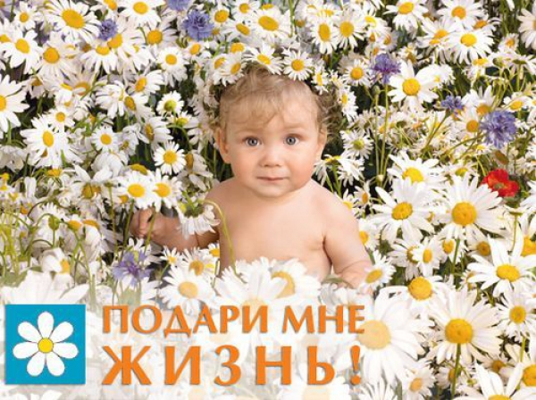

**«Внеси свою лепту!»**

**Собери 10 подписей на подписной лист в защиту невинных детей!**

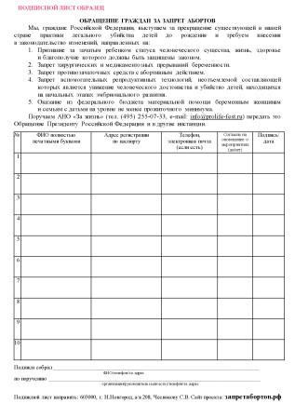

**Лепта За жизнь!**

*«Думал о сценарии ролика по сбору подписей. Возник образ «именного кирпичика» для строящегося Храма. И понял, что подписной лист и должен стать для нас православных верующих «именным кирпичиком» Храма Новой России – России без абортов. Так родился проект «Лепта». А.Ф. Чернавский*

И сел Иисус против сокровищницы и смотрел, как народ кладет деньги в сокровищницу. Многие богатые клали много. Придя же, одна бедная вдова положила две лепты, что составляет кодрант. Подозвав учеников Своих, Иисус сказал им: истинно говорю вам, что эта бедная вдова положила больше всех, клавших в сокровищницу, ибо все клали от избытка своего, а она от скудости своей положила всё, что имела, всё пропитание свое.

(Мк 12:41–44).

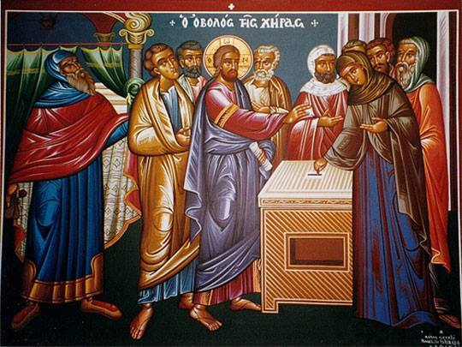

Выражение **«внести свою лепту**» давно и прочно вошло в наше словоупотребление. Обычно предполагается, что это некий весьма скромный вклад. Однако Христос, напротив, оценивает две лепты вдовы выше всех богатых подношений.

**Лепта За жизнь!**

**Проект «Лепта за жизнь!»**

- это возможность встать на защиту не рожденных детей;

- это повод сплочения семей на основе традиционных ценностей;

- это один из способов просветительской работы среди родных и друзей;

- это действия направленные на просвещение и сплочение здоровых сил общества

**Почему мы начали собирать подписи**

В Российской Федерации по официальным данным в государственных медицинских учреждениях в последние годы совершается около 1млн. абортов в год. (В частных 3-5 млн. плюс столько же от абортивной контрацепции). Миллионы искалеченных женских судеб, миллионы распавшихся семей, десятки тысяч брошенных деревень, в миллиардах рублей, измеряются упущенные возможности не восполненных человеческих ресурсов. Духовно-нравственные потери вообще трудно измерить. Настала пора сказать: Стоп! Внести свою «лепту» может каждый!



**Почему мы будем собирать подписи до запрета абортов**

Сбор подписей "ЗА" это - призыв к разговору о ценности каждой человеческой жизни от зачатия, до провождения в последний путь. Если мы не остановим цинизм, жестокосердие современного общества по отношению к невинным младенцам , то следующим "прагматическим" шагом будет " рационально -спокойное" обсуждение возможности эвтаназии стариков, инвалидов, больных. Сейчас мы наблюдаем одно из проявлений "постабортного синдрома" - неуважение к старшим, не почитание родителей, грубость, жестокость к старикам, разрыв связи между родственниками, множество заброшенных могил.  
 Для сплочения общества в защиту Жизни нужны подписи всех возрастов. Подписи молодежи нужны, чтобы жить в гармоничном семейном будущем. Среднему поколению нужна семейная стабильность. Подписи старшего поколения нужны как покаяние, как наказ молодежи на ответственное отношение к жизни каждого человека, как забота о сохранении лучших национальных традиций уважения к старшим, милосердия, отзывчивости, как наказ ответственного отношения к своей собственной жизни. Присоединяйтесь и вовлекайте своих близких! Подробности на сайте **ЗапретАбортов.**

**Лепта За жизнь!**

**Поддержка Русской православной церкви**

27 сентября 2016 года Святейший Патриарх Московский и Всея Руси Кирилл поставил свою подпись за запрет искусственных абортов и благословил труды в защиту жизни детей до рождения.

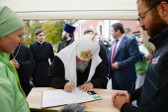

**Хотите участвовать?**

Мы предлагаем простую форму участия, чтобы голос каждого из нас был услышан.

**Первый шаг:** Скачай форму подписного листа на сайте «ЗапретАбортов. РФ»

**Второй шаг:** Заполни графы подписного листа и поставь свою подпись.

**Шаг третий:** Подготовься к разъяснению необходимости принятия законодательных мер по защите невинных детей, по охране здоровья женщин – матерей на сайте «ЗапретАбортов. РФ». Прочитай ответы на наиболее часто встречающиеся возражения от несведущих в этих вопросах граждан

**Шаг четвертый:** Договорись о встречах с единомышленниками для подписей.

**Шаг пятый:** Собрать недостающие подписи и отправь подписной лист по указанному адресу в Москву.

**Пусть нашей «лептой» будет грамотно заполненный и подписанный десятью единомышленниками Подписной лист.**

Всероссийский сбор подписей – это масштабный просветительский проект, который изменит общественное мнение в России, послужит сплочению общества для принятия необходимых мер по законодательной защите и поддержке вновь рождающихся российских граждан и членов их семей.

**Лепта За жизнь!**

Напечатать для раздачи как можно больше подписных листов с призывом участвовать в **«Лепте за жизнь!»** на 2 стр. для вовлечения все  новых людей в акцию **"Лепта за жизнь!".**

Изготавливается повсеместно большие тиражи Подписных листов, суммарно более 1000 000 экз.

Подписные листы **"Лепта за жизнь!"** раздаются добровольцами  во время сбора подписей. На обратной стороне **Подписного листа** напечатать:

**Внеси свою «Лепту за жизнь» - спаси детей от смерти!**

Доктор Лиза в своем последнем интервью привела слова старого умирающего священника: - «Самый страшный грех - обидеть слабого!»

Мы - граждане России, самые страшные грешники, т.к. Россия занимает первое место в мире по абортам - убийству беззащитных, невинных детей.   
По оценкам сенатора Елены Мизулиной в России совершается более 5 млн. абортов в год.

С учетом абортивной контрацепции, за последние двадцать пять лет, мы потеряли убитыми, более 140 000 000 российских детей – практически население нынешней России.

АНО «За жизнь» инициировала и проводит широкий сбор подписей, направленный на требование законодательной защиты невинных детей. Реализация этого большого просветительского проекта изменит общественное мнение в России, привлечет внимание всех граждан России, всех ветвей власти, средств массовой информации к проблеме абортов.

Принять участие в этом важнейшем проекте может каждый гражданин России, готовый заполнить подписной лист - собрав 10 подписей в защиту жизни детей до рождения. Когда участников проекта **«Лепта за жизнь»** будут тысячи – это даст реальную возможность вместе изменить ситуацию в стране.

Пусть подписной лист, с собранными тобой 10-тью подписями, будет твоим «Именным кирпичиков» в «Храм возрождения и процветания России»!

Перед сбором подписей ПРОСЬБА! Ознакомиться с полной инструкцией по ссылке: <http://yadi.sk/d/FfFQSgxFCRxXf>, по возможности, сообщить о том что присоединились к сбору по эл.почте: [info@prolife-fest.ru](mailto:info@prolife-fest.ru) (с указанием Ф.И.О., телефона, города) и чтобы быть в курсе работы по проекту **ЗАПРЕТАБОРТОВ.РФ**

**ОБЯЗАТЕЛЬНО:**

**1) чтобы подпись и дату заполнения ставили лично подписанты;**

**2) собирать и ставить подписи могут только граждане России, достигшие 18 лет;**

3) поле Ф.И.О. заполняется полностью с полным именем и отчеством, а не с инициалами;

*Все данные о подписанте вносить без сокращений (!). Фамилия, имя, отчество* — *полностью: Иван Николаевич, а не Иван Никол., или Никол-ч. год* — *полностью все четыре цифры, например, 04.11.2013 г., а не 4.11.13.г.*

4) проследить, чтобы все поля формы были заполнены, причем были заполнены разборчиво, по возможности печатным шрифтом с минимумом исправлений;

**НАПОМИНАЕМ:**

- Не допускаются исправления! (В случае ошибки — надо начать с новой строки, а испорченную строку зачеркнуть аккуратно одной линией, или просто оставить — в оргкомитете зачеркнут).

- Не допускается использование карандашей, цветных, черных и гелевых ручек.

- Подписной лист удостоверяется подписью лица, собиравшего подписи, который собственноручно вносит свою фамилию, имя, отчество, адрес жительства, подпись и дату внесения.

**Лепта За жизнь!**

**«Лепта за Жизнь!» СМС – рассылки**



**Массовая рассылка СМС среди друзей**

**Внеси свою лепту в защиту жизни!**

**Собери 10 подписей на подписной лист**

**с сайта "запретабортов.рф"**

**Перешли это СМС,**

**Тем, кто вам не откажет.**

**Соберем! Миллион подписей вместе!**

**Лепта За жизнь!**

Когда десятки, сотни тысяч граждан России, внесут свои «лепты» - «именные кирпичики», в строительство Храма Новой Руси – России без абортов. Соберутся миллионы подписей. Тогда, верим - государство возьмет под защиту каждую человеческую жизнь.

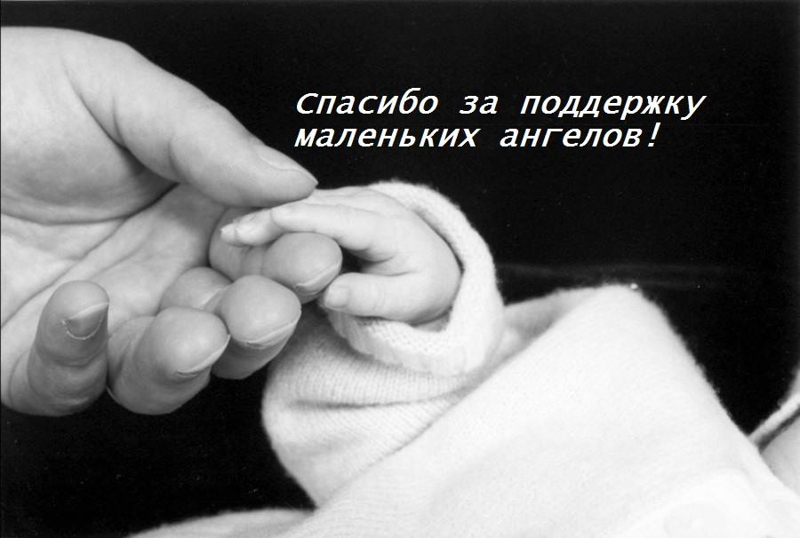

**Краудфайдинг или как собирать? «С миру по нитке - голому рубаха!»**

**Краудфа́ндинг** (народное финансирование, от англ. сrowd funding, сrowd — «толпа», funding — «финансирование») — коллективное сотрудничество людей (доноров), которые добровольно объединяют свои деньги или другие ресурсы вместе, как правило через Интернет, чтобы поддержать усилия других людей или организаций..

Современный мировой опыт **Краудфандинга** и опыт **Краудфандинга** в России показывает, что наиболее продуктивный сбор средств, подписей сейчас идет от включенности большой человеческой аудитории в проект.

**Привлекай все новых участников в проект! Мы сильны, когда вместе!**